# AADE_000305 发布测试

## 发布升级背景：

|  |  |
| --- | --- |
| 业务类型 | 业务说明 |
| 上海协议回购交易 | 解决协议回购部分场景结算时滞未按组合属性6配置生成的问题 |

## 测试方案：

|  |  |  |  |
| --- | --- | --- | --- |
| 编号 | 测试点 | 输入/条件 | 预期结果 |
| CASE1 | 更新前后对比 | 测试组合TEST01，  组合属性6：T+0，  测试文件日期：20180620  导入zgh交易 | 更新前交易的时滞为1，更新后交易的时滞为0 |
| CASES2 | 回归 | 测试组合TEST01，  组合属性6：T+0，  测试文件日期：20180620  导入zgh交易 | 交易回归正确 |

## CASE1

### 配置

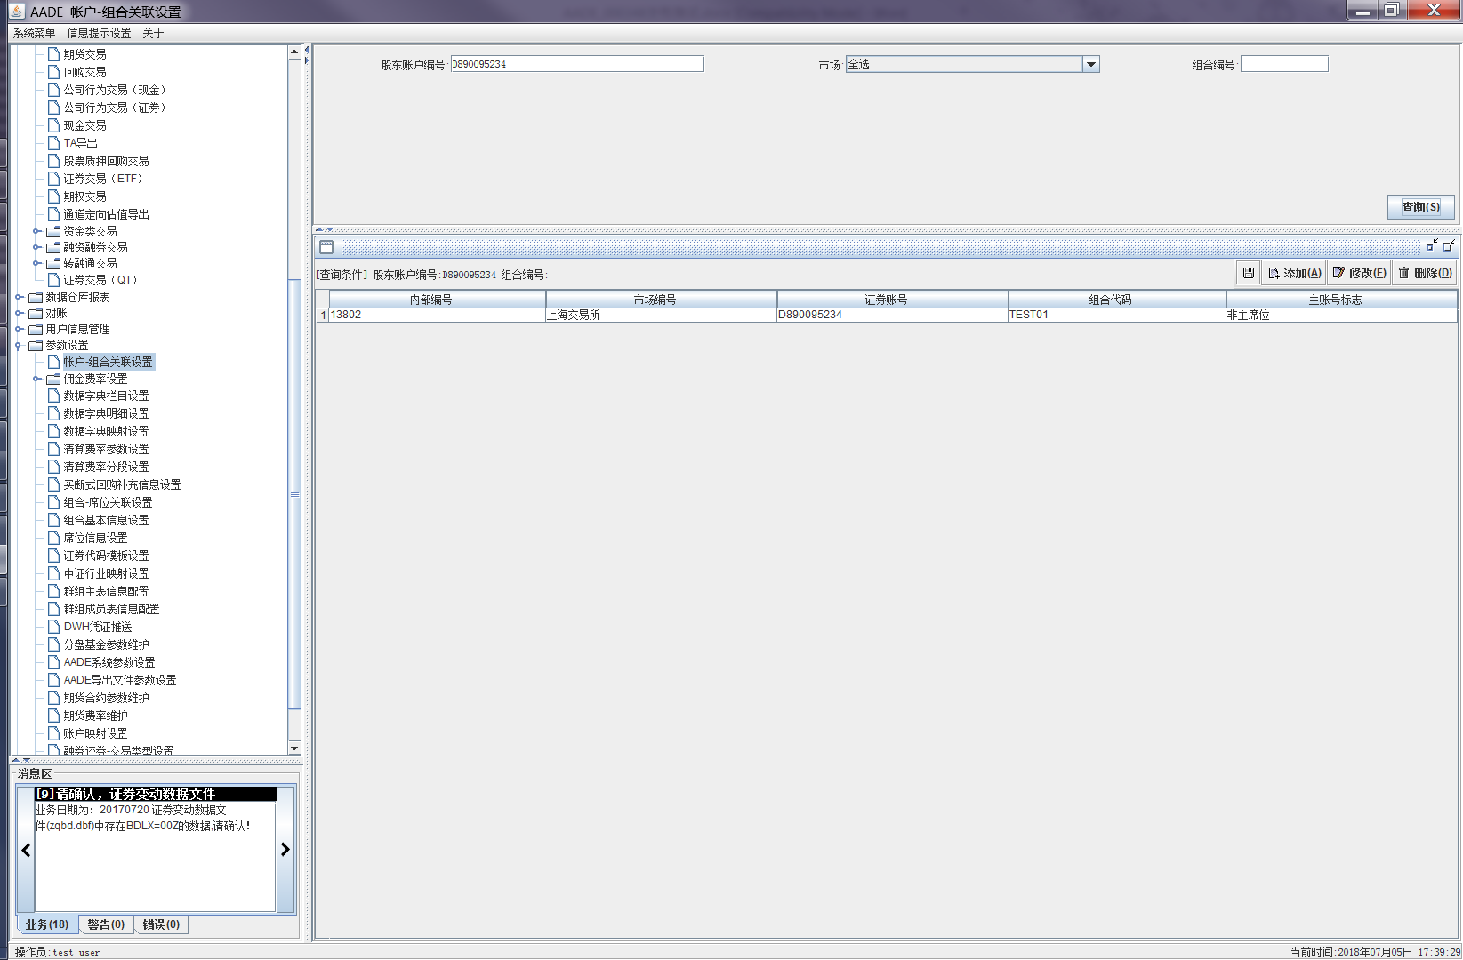

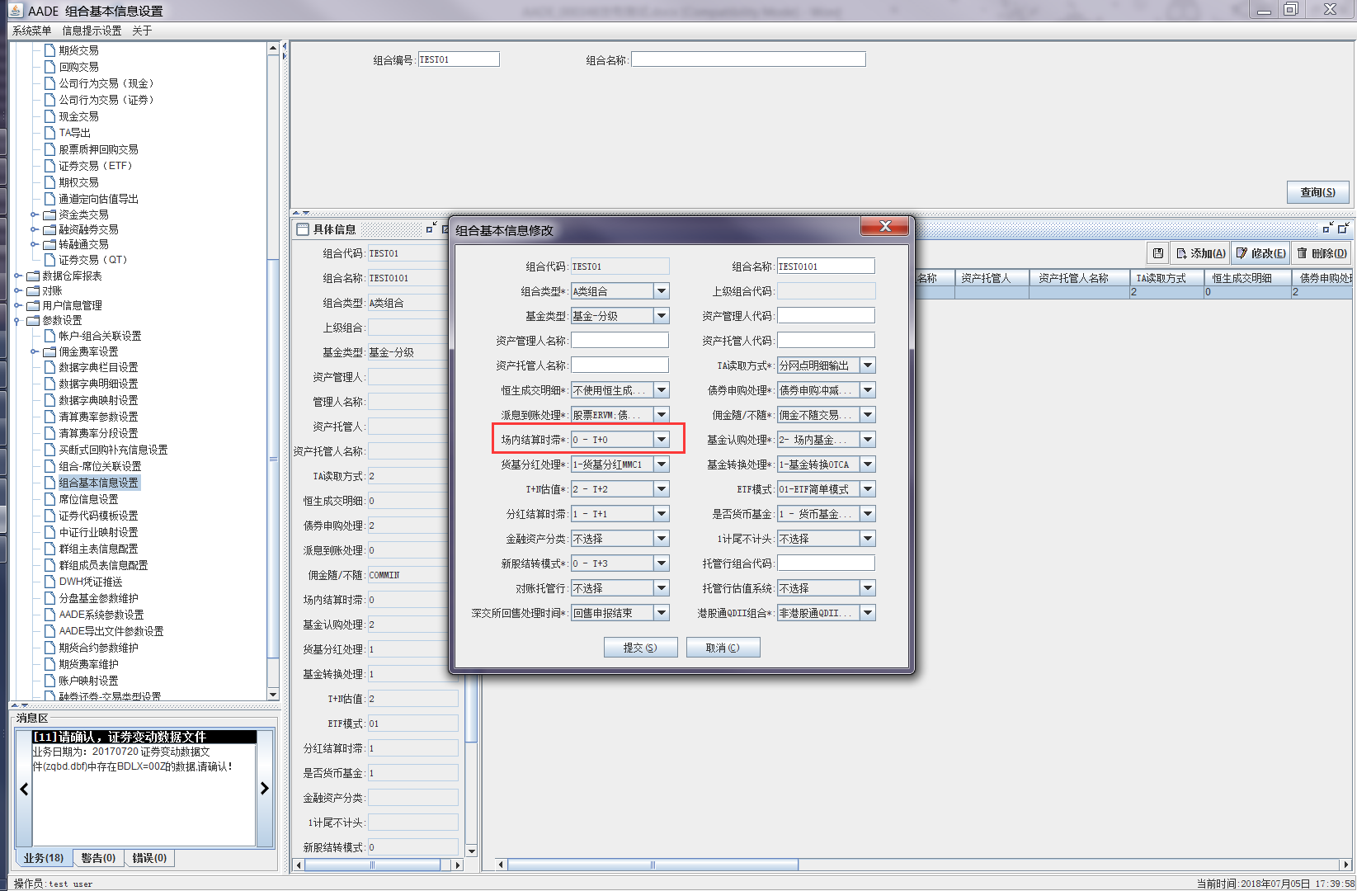

### 更新前

#### 导入

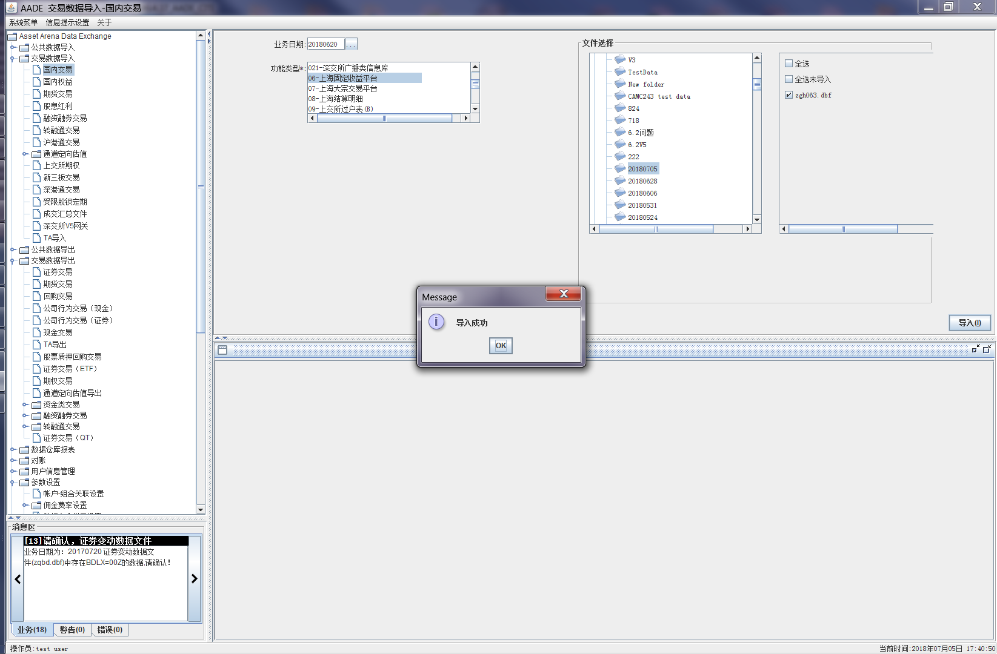

#### 导出

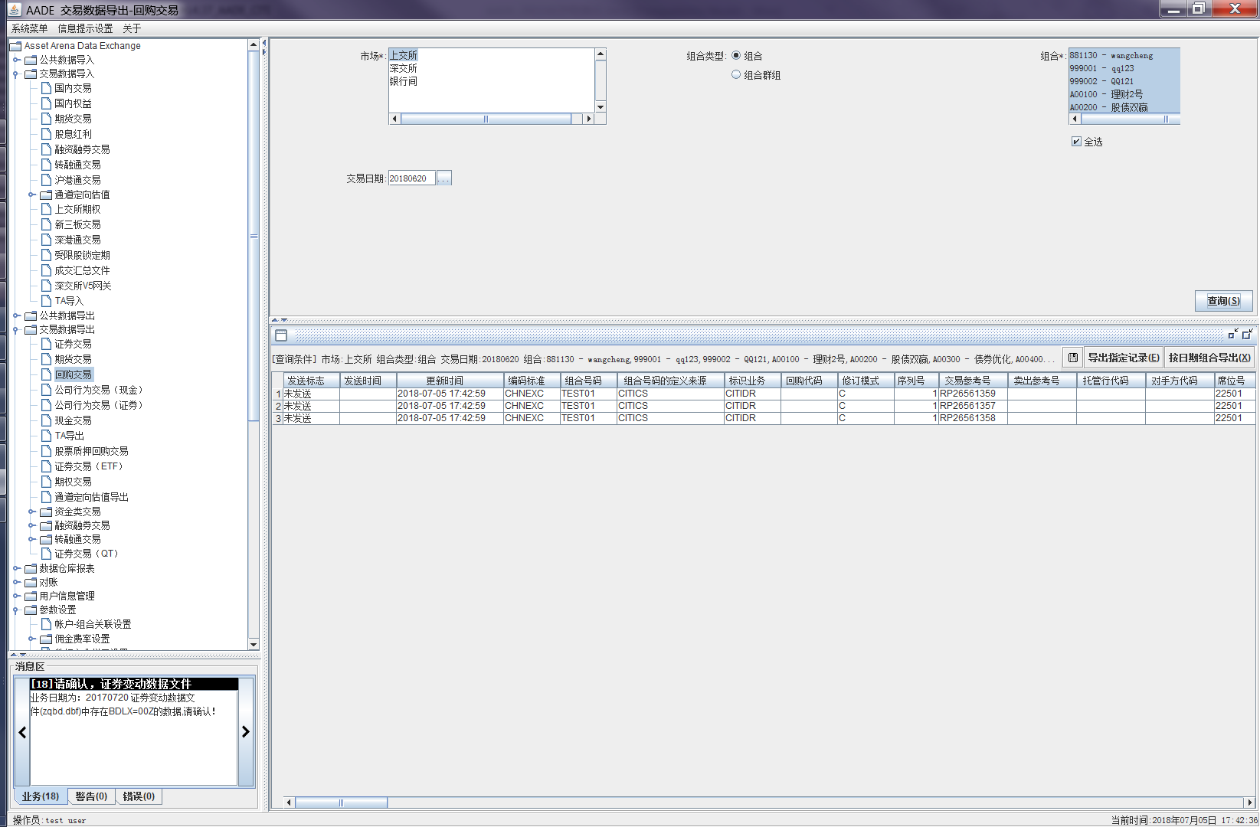



### 更新后

#### 导入

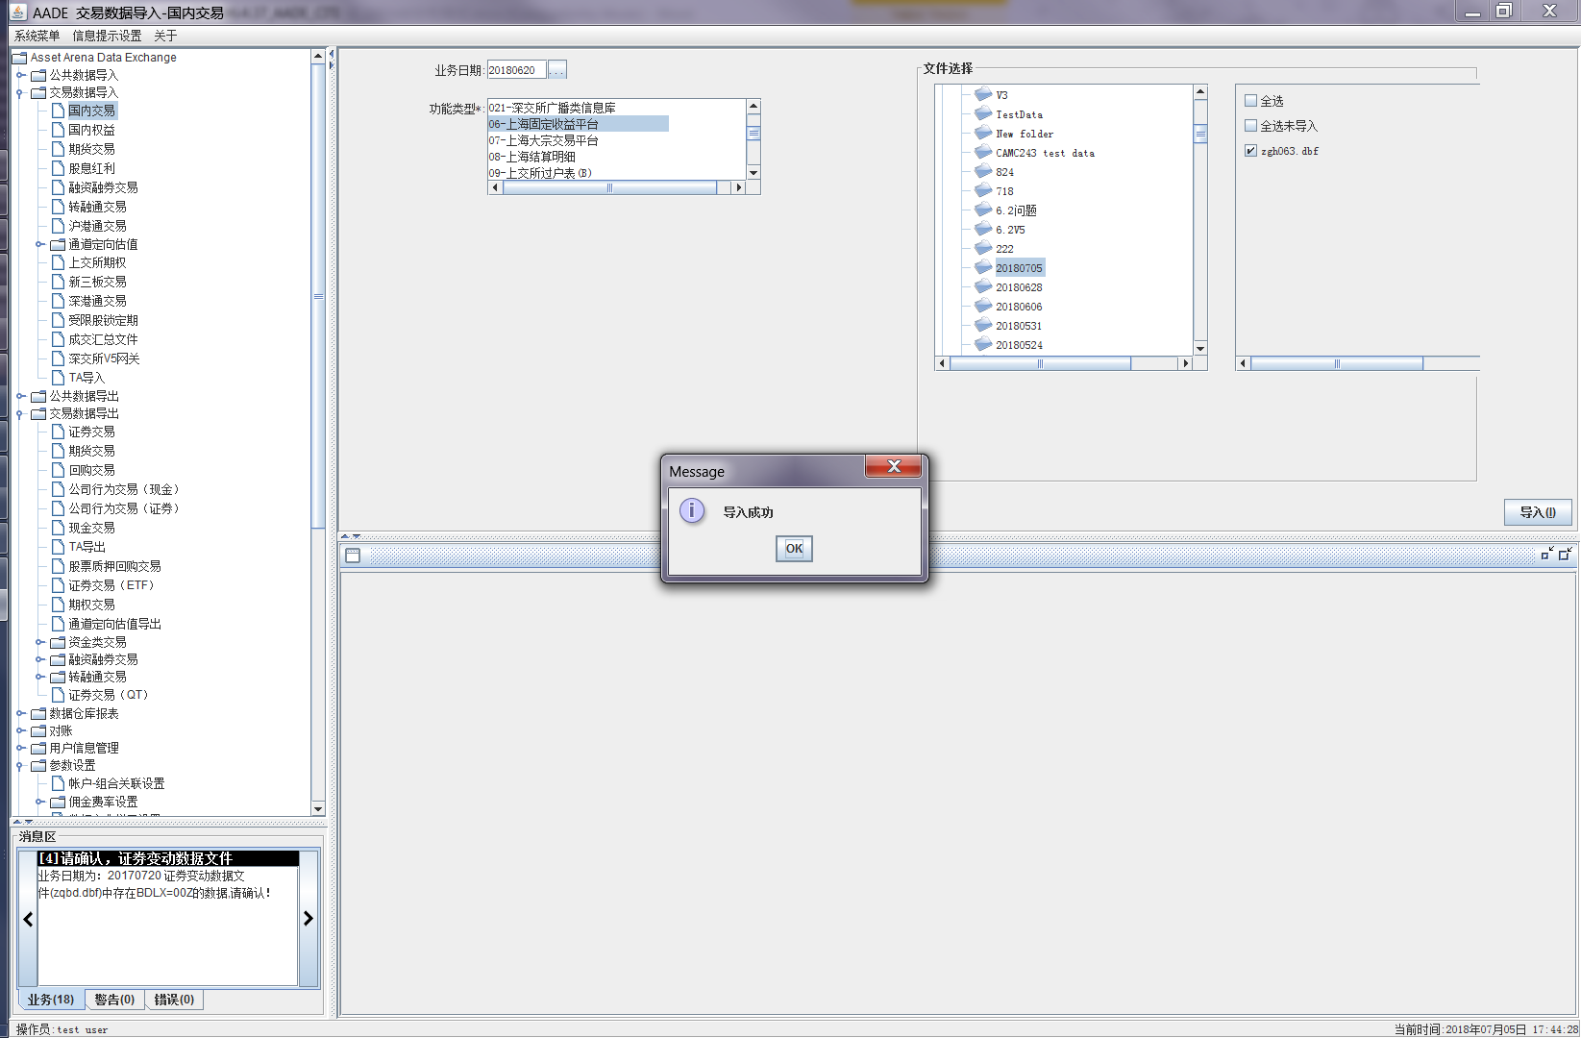

#### 导出

符合预计结果

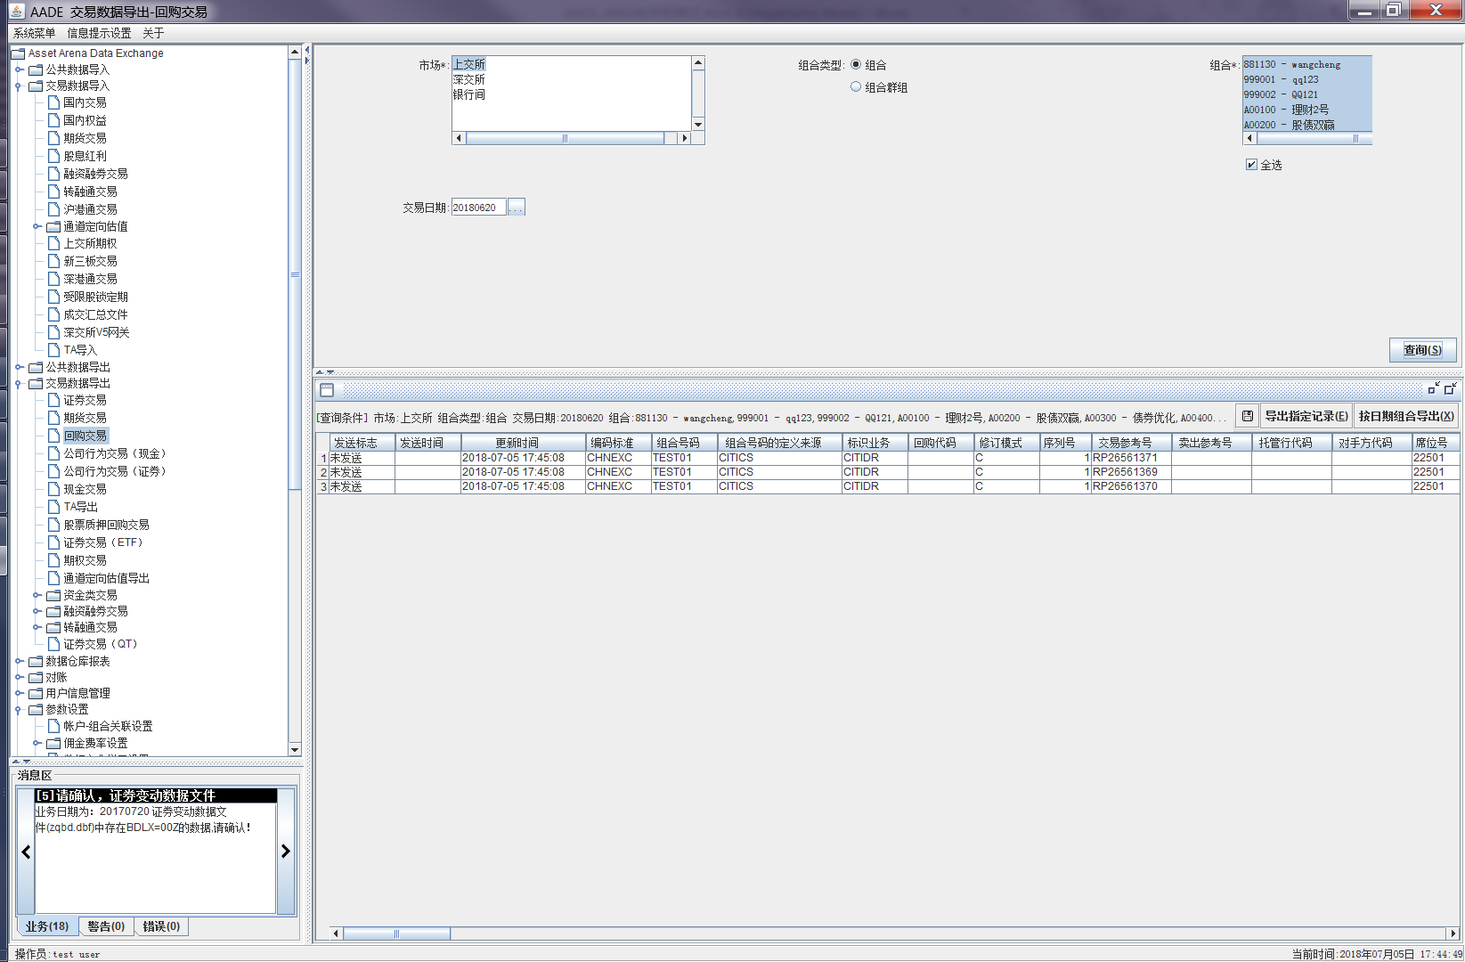



## CASE2

### 配置：

菜单：参数设置-账户-组合关联设置



### 导入首期交易

菜单：交易数据导入-国内交易

日期：20170918

功能类型：06-上海固定收益平台

文件：zgh063.dbf

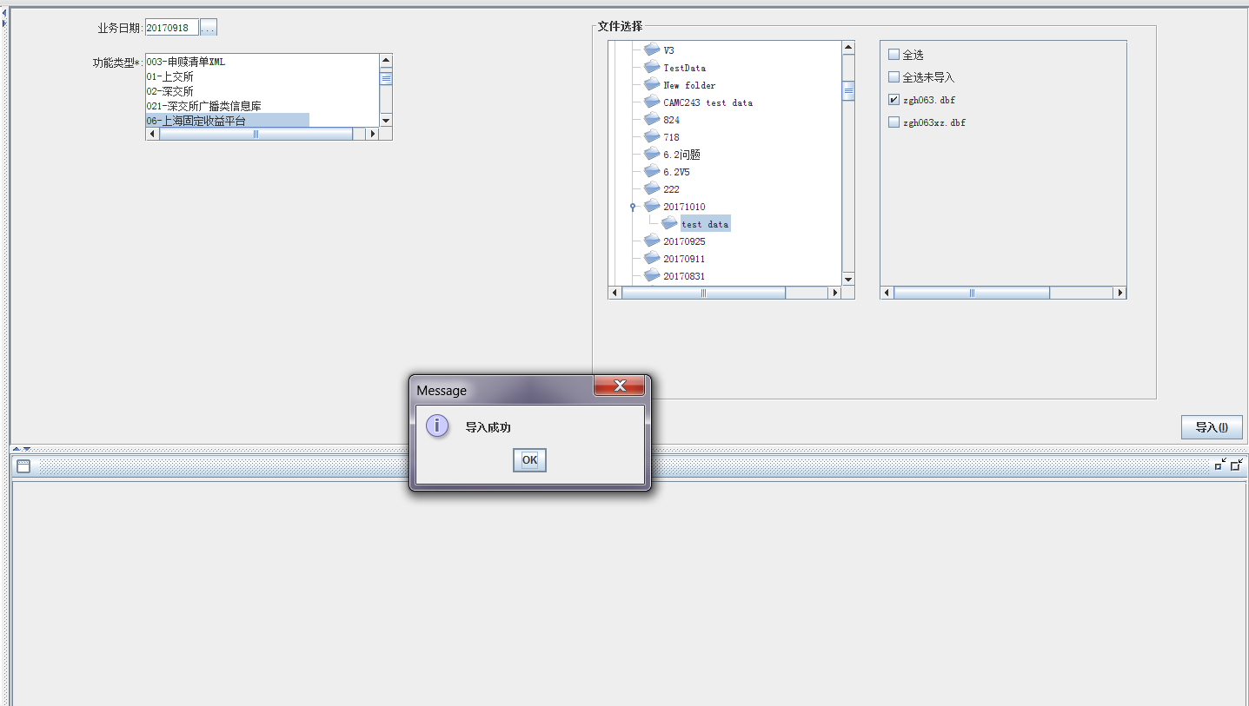

### 查询导出

菜单：交易数据导出-回购交易

日期：20170918

组合：TEST01

有1条价格金额等为0的交易是到期需做交易，因为测试环境没有其对应的首期交易，可以忽略，席位为29799的交易是本次测试交易，各字段正确。

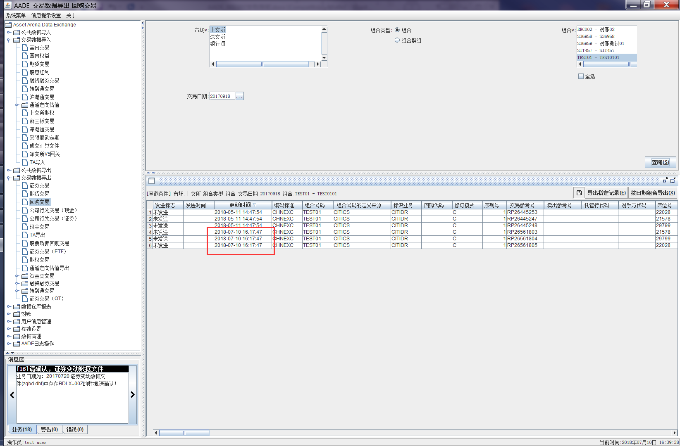













### 导入到期续做交易

菜单：交易数据导入-国内交易

日期：20171009

功能类型：06-上海固定收益平台

文件：zgh063xz.dbf

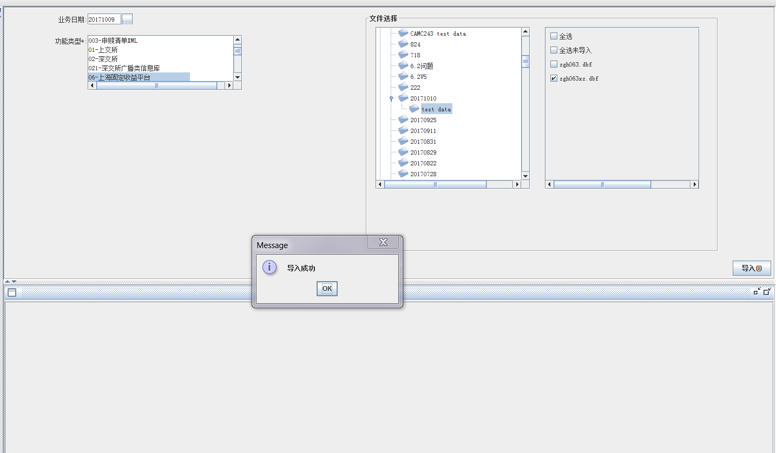

### 查询导出

菜单：交易数据导出-回购交易

日期：20171009

组合：TEST01

到期续做交易和首期交易数量、交易金额等一致。

